MCD AP :

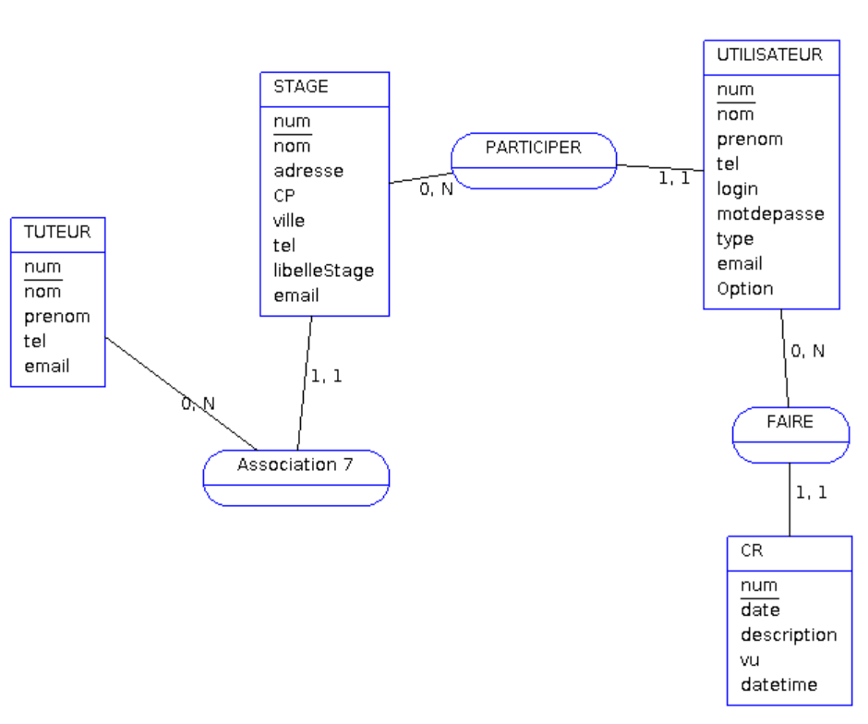

Questions :

1) faire le MRD (regarder le SQL pour avoir le nom des clé étrangère)

2) login et motdepasse de l'utilisateur n°2

3) Liste des stage fait à Paris

4) description & date des CR de l'utilisateur n°2"

5) description & date des CR de Dupond

6) nombre de CR

7) afficher le nom & prenom et nombre de CR de chaque utilisateur

8) tel des tuteurs du stage intitulé "Bootstrap"

9) tel&email du tuteur de l'utilisateur "Dupond"

10) liste des CR de moins de 1 semaine

11) liste des CR du mois de juin 2022

12) changer l'email de l'utilisateur n°2 en dupond@gmail.com

13) insérer le CR (fait par l'utilisateur n°2)

num = rien = auto increment

date = date actuelle (valeur par défaut ? cf sql)

description = "Prise en main de Bootstrap"

vu = 0 (valeur par défaut?

datetime = ???

14) Afficher le téléphone du tuteur, la ville du stage, le nom de l'utilisateur , ainsi que la date et la description de chaque CR

* **Uniquement pour les CR jamais vu**

Code SQL de création de la BDD en annexe

-- Base de données : `dbs5787713`

-- --------------------------------------------------------

-- Structure de la table `CR`

--

CREATE TABLE `CR` (

`num` bigint(20) NOT NULL,

`date` date DEFAULT NULL,

`description` text,

`vu` tinyint(1) DEFAULT NULL,

`datetime` datetime DEFAULT NULL,

`num_utilisateur` int(11) DEFAULT NULL

) ENGINE=InnoDB DEFAULT CHARSET=utf8;

-- --------------------------------------------------------

-- Structure de la table `STAGE`

--

CREATE TABLE `STAGE` (

`num` int(10) NOT NULL,

`nom` varchar(50) DEFAULT NULL,

`adresse` varchar(100) DEFAULT NULL,

`CP` int(10) DEFAULT NULL,

`ville` varchar(40) DEFAULT NULL,

`tel` int(30) DEFAULT NULL,

`libelleStage` varchar(500) DEFAULT NULL,

`email` varchar(50) DEFAULT NULL,

`num_tuteur` int(10) DEFAULT NULL

) ENGINE=InnoDB DEFAULT CHARSET=utf8;

-- --------------------------------------------------------

-- Structure de la table `TUTEUR`

--

CREATE TABLE `TUTEUR` (

`num` int(10) NOT NULL,

`nom` varchar(40) DEFAULT NULL,

`prenom` varchar(40) DEFAULT NULL,

`tel` int(20) DEFAULT NULL,

`email` varchar(100) DEFAULT NULL

) ENGINE=InnoDB DEFAULT CHARSET=utf8;

-- --------------------------------------------------------

-- Structure de la table `UTILISATEUR`

CREATE TABLE `UTILISATEUR` (

`num` int(10) NOT NULL,

`nom` varchar(100) DEFAULT NULL,

`prenom` varchar(100) DEFAULT NULL,

`tel` int(20) DEFAULT NULL,

`login` varchar(100) DEFAULT NULL,

`motdepasse` varchar(100) DEFAULT NULL,

`type` int(1) DEFAULT NULL,

`email` varchar(100) DEFAULT NULL,

`option` int(1) NOT NULL,

`num_stage` int(10) DEFAULT NULL

) ENGINE=InnoDB DEFAULT CHARSET=utf8;

-- Index pour les tables déchargées

--

--

-- Index pour la table `CR`

--

ALTER TABLE `CR`

ADD PRIMARY KEY (`num`),

ADD KEY `FK_CR` (`num_utilisateur`);

-- Index pour la table `STAGE`

--

ALTER TABLE `STAGE`

ADD PRIMARY KEY (`num`),

ADD KEY `FK_stage` (`num_tuteur`);

-- Index pour la table `TUTEUR`

--

ALTER TABLE `TUTEUR`

ADD PRIMARY KEY (`num`);

-- Index pour la table `UTILISATEUR`

--

ALTER TABLE `UTILISATEUR`

ADD PRIMARY KEY (`num`),

ADD KEY `FK_Uuser` (`num_stage`);

-- AUTO_INCREMENT pour les tables déchargées

--

-- AUTO_INCREMENT pour la table `CR`

--

ALTER TABLE `CR`

MODIFY `num` bigint(20) NOT NULL AUTO_INCREMENT;

--

-- AUTO_INCREMENT pour la table `STAGE`

--

ALTER TABLE `STAGE`

MODIFY `num` int(10) NOT NULL AUTO_INCREMENT;

--

-- AUTO_INCREMENT pour la table `TUTEUR`

--

ALTER TABLE `TUTEUR`

MODIFY `num` int(10) NOT NULL AUTO_INCREMENT;

--

-- AUTO_INCREMENT pour la table `UTILISATEUR`

--

ALTER TABLE `UTILISATEUR`

MODIFY `num` int(10) NOT NULL AUTO_INCREMENT;

--

-- Contraintes pour les tables déchargées

--

-- Contraintes pour la table `CR`

--

ALTER TABLE `CR`

ADD CONSTRAINT `FK_CR` FOREIGN KEY (`num_utilisateur`) REFERENCES `UTILISATEUR` (`num`);

-

-- Contraintes pour la table `STAGE`

--

ALTER TABLE `STAGE`

ADD CONSTRAINT `FK_stage` FOREIGN KEY (`num_tuteur`) REFERENCES `TUTEUR` (`num`);

--

-- Contraintes pour la table `UTILISATEUR`

--

ALTER TABLE `UTILISATEUR`

ADD CONSTRAINT `FK_Uuser` FOREIGN KEY (`num_stage`) REFERENCES `STAGE` (`num`);

COMMIT